Муниципальное автономное образовательное учреждение
«Школа №7 для обучающихся с ОВЗ»

Дистанционный урок по теме: Инструменты для работы с бумагой и картоном
5 класс
Номинация: методические разработки учителей технологии

Учитель технологии:
Куликова Людмила Владимировна
Ludakulikova68@yandex.ru

Березники
2020
Цель образовательная - развивать интерес к познавательной деятельности, расширять представления об инструментах и приспособлениях, применяемых на уроках переплётно-картонажного дела.
Цель воспитательная - Формировать основы самоконтроля
Цель развивающая - уметь различать инструменты по группам. Знать назначение каждого инструмента.
Задачи:
- познакомить учащихся с группами инструментов;
- дать теоретические основы по теме.
Тема урока: Инструменты для работы с бумагой и картоном.
Ход урока:
- Прочитай текст;
- Запиши текст в тетрадь;
- Физминутка;
- Реши тест и выполни задания;
- Рефлексия (ответы и вопросы высылается на почту или в ватсап)
Слово «инструмент» обозначает «орудие» для каких - либо работ. Все инструменты делятся на 4 группы: Чертёжные, вспомогательные, режущие, колющие.
Простые карандаши имеют различную твердость и соответствующую этому маркировку: Т, 2Т, 3Т - твердые карандаши; ТМ - карандаши средней твердости; М, 2М, 3М - мягкие карандаши. Для разметки деталей из бумаги и картона лучше использовать карандаши средней твердости, а для древесины и ткани - твердые карандаши.
Чертежи следует вначале выполнять в «тонких линиях» - карандашом Т, а затем производить необходимую обводку более мягкими карандашами М, 2М. При работе карандаш нужно немного наклонять в сторону движения и плотно прижимать его к боковой стороне шаблона (трафарета) или линейки.
При выполнении переплётно-картонажных работ пользуются различными инструментами и приспособлениями.
Для разметки и кроя деталей используют металлические линейки и угольники.
Металлические линейки предназначены в основном для работ с резаком. Наиболее удобная длина линейки - 30 см, так как она соответствует габаритным размерам листов цветной и альбомной бумаги. Угольник должен быть пластмассовым или деревянным. Подкладной лист нужен для того, чтобы не пачкать стол.
Линейку при проведении прямых линий удобнее всего располагать горизонтально, так как при этом хорошо видны все риски и цифры на ней. При вертикальном расположении тень от нее может закрывать точки разметки, деления уменьшаются в перспективе, а цифры недостаточно хорошо видны. Горизонтальные линии проводят слева направо, а вертикальные и наклонные - снизу вверх. Карандаш немного наклоняют в сторону движения руки.
При работе с ножницами нельзя держать ножницы острыми концами вниз,
оставлять их на столе с раскрытыми лезвиями.
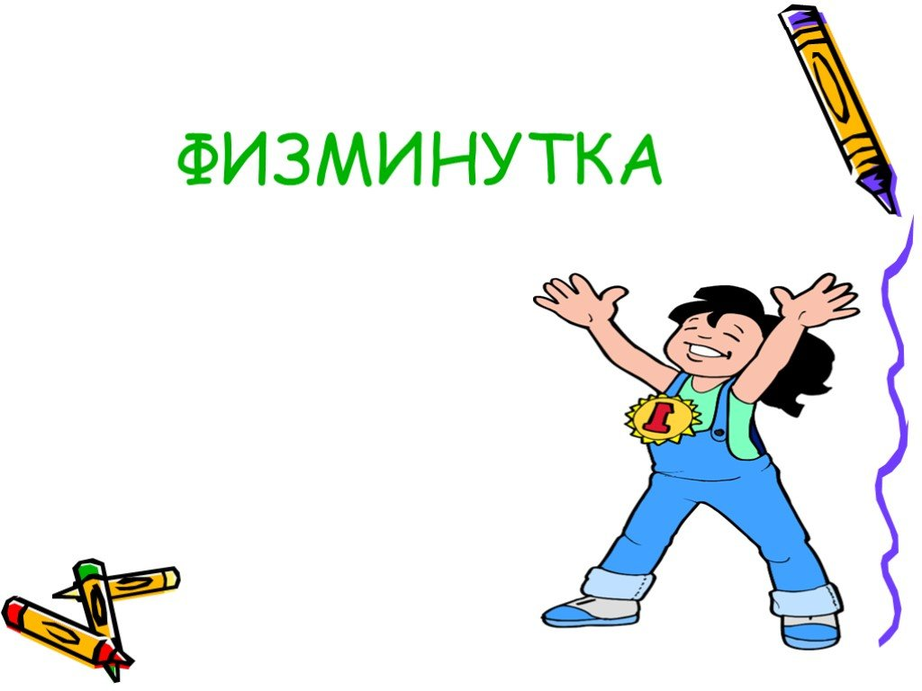
3. Физминутка

4. Реши тест:
1. Выбери инструменты для работы с бумагой и картоном…
а) молоток;
б) ножницы;
в) бумага;
г) лопата;
д) игла;

2. Что нельзя делать при работе с ножницами?
а) держать ножницы острыми концами вниз;
б) оставлять их на столе с раскрытыми лезвиями;
в) передавать их закрытыми кольцами вперед;
г) пальцы левой руки держать близко к лезвию;
д) хранить ножницы после работы в футляре.

3. Выбери инструменты для работы с бумагой:
а) посуда с водой;
б) ножницы;
в) подкладная доска;
г) катушечные нитки.

4. Для чего нужен подкладной лист?
а) для удобства;
б) чтобы не пачкать стол.
5. Продолжи пословицу: "Без труда не выташишь и ________из пруда":
6. На сколько групп делятся все инструменты?
а) 3
б) 4
7. К режущим инструментам относятся..
а) линейка, карандаш, шило б) нож, резак, ножницы

5. Задание 1
Вставь пропущенные слова.
1. Слово «инструмент» означает «________ » для каких - либо _______.
2. Все инструменты _______ на __ группы.
3. При выполнении ________- картонажных работ пользуются различными ____________ и ______________ .
4. Для _______ и кроя деталей используют металлические ________ и угольники.
Задание 2
Все инструменты делятся на 4 группы. Найди лишнее.
- Измерительные
- Копательные
- Колющие
- Стригущие
- Режущие
- Вспомогательные
- Морающие
- Дырокольные
- Колючие
Задание 3
Дополни предложение.
1. Инструмент, при помощи которого чертят окружность - это ……
2. Деревянный или металлический инструмент для построения отрезков определённого размера – это……….. .3. Инструмент для нанесения на поверхность клея или краски……. .

Задание 4
Найди зашифрованные слова.
Слова расположены по вертикали и горизонтали.(8 слов)

1 | 6 | 8 | 5 | 11 | 9 | 5 | 3 | 6 | 3 | 12 | 1 | 10 | 2
2 | н | 10 | о | 1 | ж | н | 12 | и | 13 | 5 | ц | 13 | ы
л | 3 | и | 2 | н | 5 | 9 | е | 10 | й | к | 2 | а | 5
к | а | 6 | р | а | 1 | н | 11 | д | а | 9 | ш | 3 | г
8 | 9 | 2 | 11 | 12 | 7 | 13 | 11 | 5 | 3 | у | 7 | 2 | л
и | 9 | 8 | ш | 5 | 24 | 9 | 7 | 9 | 12 | г | 1 | 11 | 9
1 | 3 | 6 | 4 | 6 | 3 | 1 | р | 24 | 3 | 1 | 7 | 6 | а
г | 11 | 9 | 5 | 13 | 8 | 5 | е | 10 | 5 | о | 24 | 10 | 1
8 | 2 | 24 | и | 7 | 1 | 5 | 1 | 15 | 12 | л | 4 | 7 | д
1 | 9 | 22 | 4 | 12 | 4 | 11 | з | 6 | 8 | ь | 24 | 3 | и
4 | 10 | 7 | л | 14 | 4 | 22 | а | 10 | 7 | н | 7 | 9 | 6
л | 14 | 8 | 2 | 25 | 9 | 3 | 7 | 8 | 9 | и | 1 | 4 | л
6 | 3 | 6 | о | 15 | 14 | 4 | к | 1 | 3 | к | 24 | 3 | к
а | 6 | 9 | 3 | 15 | 42 | 25 | 9 | 4 | 25 | 14 | 6 | 9 | а

Задание 5
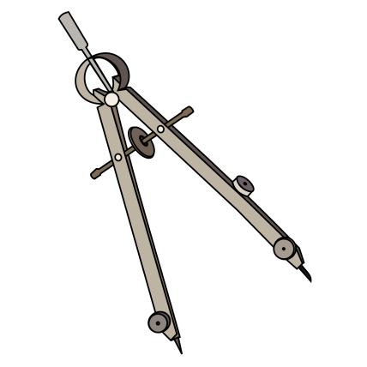
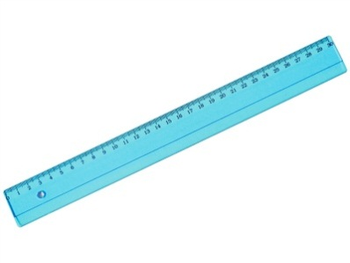
Найди инструменты, которые не относятся к измерительным.

